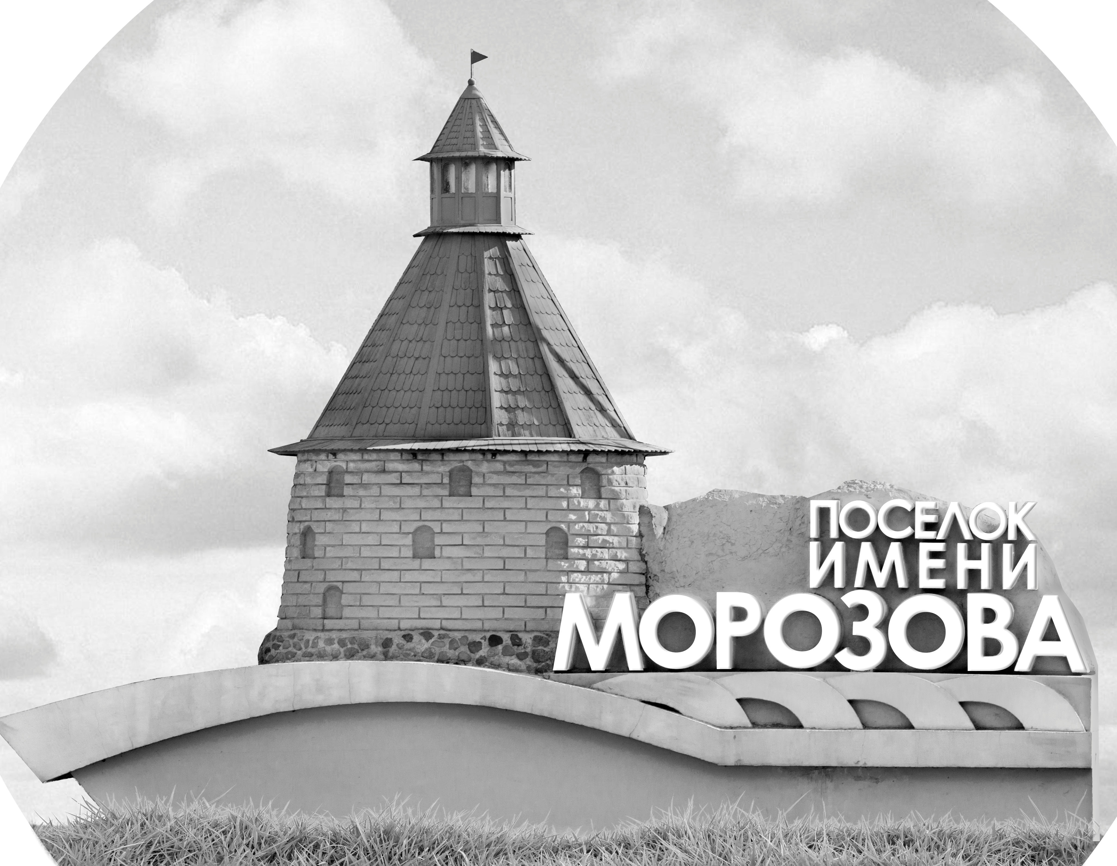 | ОФИЦИАЛЬНЫЙ ПРОТОКОЛ МАТЧА | Год рождения/Дивизион
 |  | 2011
1
Соревнование | Кубок ЛАДОГИ |  |  | Дата | 07.01.2020 | Игра № | 8
Место проведения | ЛЕНИНГРАДСКАЯ ОБЛАСТЬ | Арена | «ХОРС» | Время | 11-30 | Зрители | 100

«A» ДСХК «МКМ» Санкт-Петербург, Колпино |  |  |  |  |  | Взятие ворот |  |  |  |  |  |  | Удаления
№ | Фамилия Имя |  | (К/А) | Поз. | Игр. | # | Время |  | Г | А 1 | А 2 | ИС | Время |  | № | Мин | Нарушение | Начало |  | Оконч.
23 | Журавлёв Андрей |  |  | В | Нет | 1 | 5 | 39 | 13 | 50 |  |  | 23 | 43 | 99 | 2 | ПОДН | 23 | 43 | 25 | 43
97 | Судницын Евгений |  |  | В | Да | 2 | 7 | 06 | 13 | 33 |  |  | 27 | 22 | 52 | 2 | НП-АТ | 27 | 22 | 28 | 09
13 | Смольников Павел |  |  | Н | Да | 3 | 9 | 10 | 40 | 33 | 13 |  | 34 | 47 | 87 | 2 | ГРУБ | 34 | 47 | 36 | 47
16 | Шемякин Артём |  |  | З | Да | 4 | 15 | 44 | 13 | 40 |  |  |  |  |  | 2 | ГРУБ | 36 | 47 | 38 | 47
24 | Степанов Максим |  |  | З | Да | 5 | 22 | 19 | 13 |  |  |  | 45 | 00 | 16 | 2 | НП-АТ | 45 | 00 | 45 | 00
28 | Васильев Никита |  |  | Н | Да | 6 | 34 | 02 | 50 | 40 |  | +1
30 | Кодинцев Макар |  |  | Н | Да | 7 | 35 | 17 | 13 | 40
33 | Парков Андрей* |  |  | З | Да | 8 | 39 | 36 | 40 | 72
35 | Гаврилов Николай |  | А | З | Да | 9 | 40 | 49 | 13 | 33
40 | Урсол Тимофей |  | К | Н | Да | 10 | 43 | 36 | 24 | 52 | 35 | +1
50 | Семёнов Дмитрий |  |  | Н | Да
52 | Талалай Вадим |  |  | З | Да
72 | Смирнов Артемий |  |  | З | Да
87 | Баев Филипп |  |  | Н | Да
91 | Федас Матвей |  |  | Н | Да
96 | Морозов Дамир |  |  | Н | Да
99 | Жмуцкий Максим |  | А | Н | Да
Главный тренер |  | Пидин Андрей |  |  |  | Тренер |  | Федотов Денис |  |  |  |  |  |  |  |  | подпись | ‌

«Б» «Вайперс» Эстония |  |  |  |  |  | Взятие ворот |  |  |  |  |  |  | Удаления
№ | Фамилия Имя |  | (К/А) | Поз. | Игр. | # | Время |  | Г | А 1 | А 2 | ИС | Время |  | № | Мин | Нарушение |  | Начало |  | Оконч.
1 | Тамме Ричард |  |  | В | Да | 1 | 4 | 55 | 50 |  |  |  | 29 | 10 | 7 | 2 | НП-АТ |  | 29 | 10 | 31 | 10
2 | Каранкевич Матвей |  |  | В | Да | 2 | 6 | 47 | 19 | 50 |  |  | 32 | 38 | 19 | 2 | ПОДН |  | 32 | 38 | 34 | 02
3 | Дикович Александр |  |  | З | Да | 3 | 28 | 09 | 23 | 11 |  | +1 | 34 | 47 | 10 | 2 | ГРУБ |  | 34 | 47 | 36 | 47
7 | Вейтман Марк |  |  | З | Да | 4 | 34 | 27 | 11 |  |  |  |  |  |  | 2 | ГРУБ |  | 36 | 47 | 38 | 47
10 | Иванов Никита |  |  | Н | Да | 5 | 42 | 22 | 50 | 16 | 19 |  | 43 | 20 | 72 | 2 | НП-АТ |  | 43 | 20 | 43 | 36
11 | Гараев Артём |  |  | Н | Да
16 | Кузьмин Яромир |  |  | Н | Да
18 | Сотсков Фёдор |  |  | З | Да
19 | Городецкий Егор |  |  | Н | Да
21 | Антонец Роман |  |  | Н | Да
23 | Касьянчук Иван |  |  | Н | Да
29 | Уланов Артём |  |  | З | Да
50 | Ханнанов Тимур* |  | К | Н | Да
71 | Митков Роман |  |  | Н | Да
72 | Фролов Кирилл |  |  | З | Да
84 | Гимаев Борис |  |  | З | Да
91 | Эртти Яромир |  |  | Н | Да
Главный тренер |  | Кузьмин Иван |  |  |  | Тренер |  |  |  |  |  |  |  |  |  |  | подпись | ‌

Послематчевые броски |  |  |  |  | Игра вратарей |  |  |  | По периодам |  | 1 | 2 | 3 | ОТ | ПБ | Общ. | Время игры
«А» | «Б» | Вр «А» | Вр «Б» | Счет | Время |  | «А» | «Б» | Взятие ворот | «А» | 3 | 2 | 5 |  |  | 10 | Начало | 11 | 37
 |  |  |  |  | 0 | 00 | 97 | 1 |  | «Б» | 2 | 1 | 2 |  |  | 5 | Окончание | 12 | 44
 |  |  |  |  | 22 | 19 | 97 | 2 | Штрафное время | «А» |  | 4 | 6 |  |  | 10 | Тайм-аут «А»
 |  |  |  |  | 45 | 00 | 97 | 2 |  | «Б» |  | 2 | 8 |  |  | 10 | Тайм-аут «Б»
 |  |  |  |  |  |  |  |  | Броски по воротам | «А»
 |  |  |  |  |  |  |  |  |  | «Б» |  |  |  |  |  |  | ‌
 |  |  |  |  |  |  |  |  | Судьи при оштрафованных игроках | ‌ |  |  |  | Судья времени игры
 |  |  |  |  |  |  |  |  |  | ‌ |  |  |  | Секретарь
 |  |  |  |  |  |  |  |  | ‌Информатор | ‌ |  |  |  | подпись  ‌

Главный судья |  | Лучшие игроки матча | «МКМ» | Парков Андрей № 33
Главный судья |  |  | «Вайперс» | Ханнанов Тимур № 50
подписи |  | Инспектор | ‌ | Замечания на обороте | Да | Нет

